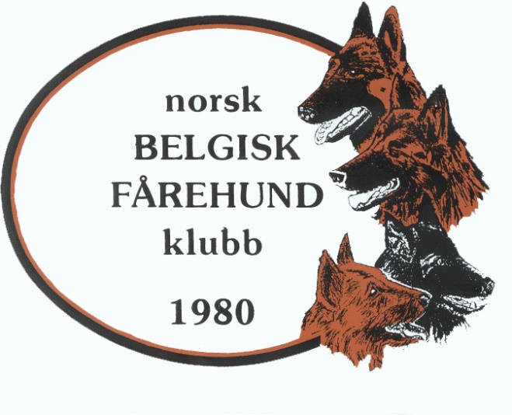
Norsk Belgisk Fårehundklubb,
avdeling Oslo/Akershus, inviterer
til stevne i kreativ lydighet i
Drammen Hundepark
1. november 2025

Dommere
Sidsel Andresen (hoveddommer) og Elina Mauno Hegelstad
Klasser
FS og HTM kl. 1-3
6 +
Rekrutt
Åpen klasse hvis tid
Påmelding til marianne.njoten@gmail.com senest innen 18.10.24 hvor følgende fremgår:
Stamtavlenavn og registreringsnummer på hund, rase og fødselsdag
Hvilken klasse det meldes på til
Navn på fører og medlemsklubb
Navn på musikk og artist, samt lengde.
Musikk i mp3 fil (innen 15.9)
Påmeldingsavgift kr. 300,- per hund per klasse overføres til konto
5068 20 01574. Starter i Rekrutt og åpen klasse hhv kr 100,- og 75,- kan betales med Vipps på stedet. Eventuelle spørsmål rettes til Marianne Ono Njøten, tlf. 91614643
Vel møtt!

